RIOS
Potensi Menguat
Daily Trading Plan

smcpro2Lsip

Market Review

Diawal pekan IHSG ditutup koreksi capai 69,81 poin menuju 7.019 seiring profit takign. Pada perdagangan kemarin adanya transaksi crossing TLKM @4.159senilai Rp974 miliar, BMRI @10.303 jumlah Rp902 miliar, BBRI @4.621 capai Rp760 miliar, ITMG @37.628 senilai Rp583 miliar. Total transaksi perdagangan di perdagangan bursa Indonesia senilai Rp12,16 triliun.
- Emiten Top Value : TLKM,BBRI,BBCA,BMRI,ASII,ANTM,SMMA,CARE,BBNI,UNTR,BUMI,MDKA.
- Emiten Top Transaksi Volume : BUMI,NANO,BIPI,GOTO,FREN,CARE,ZATA,BULL,MKTR.
- Emiten Top LQ45 Top (%) : HRUM,INDY,HMSP,JPFA,AMRT,CPIN,BRPT,MNCN,INDF,MDKA
- Emiten Lose (%) (LQ45): EMTK,GOTO,TLKM,ASII,BBNI,ERAA,TOWR,INCO,BMRI,SMGR,BBRI
- Emiten Top Kompas 100 (%): IRRA,MLPL,MPMX,MARI,HRUM,AGII,SIDO,DSNG,LINK,DOID.
- Emiten Lose Kompas 100 (%): PNLF,ENRG,AKRA,EMTK,ELSA,ESSA,SCMA,DMMX,GOTO,AGRO
- Mayoritas bursa regional berakhir menguat lebih tinggi, khususnya Hangseng yang memimpin lonjakan tertinggi capai 7,64%. Sentimen positif setelah rilis inflasi AS yang lebih rendah dibandingkans sebelumnya maupun
- Dow Jones semalam ditutup lonjak capai 1201,40 poin menuju 33.715 atau positif tertinggi selama 11 minggu terakhir. Inflasi Oktober AS hanya naik 7,7% dibawah 8%. Lonjakan bursa AS setelah pengumuman inflasi AS yang lebih lambat dari perkirakaan, hal ini mendorong investor kembali berspekulasi The Fed akan mempertimbangkan untuk tidak agresif. Semua sektor pada perdagangan kemarin mempimpin lonjakan kecuali sektor energy kurang agresif.
- Mayoritas bursa Uni Eropa berakhir menguat mengekor dengan bursa AS semalam. Berkurangnya sentimen negatif setelah rilis inflasi AS melambat dibandingkan ekspektasi sebelumnya. Sinyal tersebut mendorong investor kembali akumulasi beli di pasar equty.
- Hanya minyak semalam ditutup menguat tipis sebesar 0,74% menuju US$86,47/barrel setelah kabar Pemerintah China tengah melakukan pembatasan Covid 19 hal tersebut memberatkan permintaan minyak.

Outlook Market Today

- Sudut teknikal IHSG antara lain: Proyeksi IHSG 2022 : 6.600 – 7.500. Berdasarkan pivot IHSG maka Support II : 6.950 Support I : 6.990 sedangkan Resistence I : 7.080 dan Resistence II: 7.140;
- Aksi Korporasi Emiten : PublicExpose : SSTM, CARS, BSWD RUPS : BSWD; Cum Date Cash Deviden : BPII Rp116/saham, LTLS Rp25/saham ; Start Trading MITI-R; Recdate Deviden “ PNGO,SGRO.
- NewEmiten : Maybank Singapore Ltd tercatat muncul dalam daftar pemegang saham di Citra Borneo Utama (CBUT). Institusi ini menggenggam 320,5 juta lembar saham CBUT (setara dengan 10,26% dari total saham) yang mengindikasikan nilai investasi sebesar Rp221,2 miliar. Lembaga keuangan Asian Development Bank (ADB) membeli ~1 miliar lembar saham Jayamas Medica Industri senilai 12 juta dolar AS (~190 miliar rupiah) saat IPO emiten tersebut. Dengan nilai kapitalisasi pasar OMED yang mencapai 5,5 triliun rupiah saat IPO, nilai pembelian ini mengindikasikan kepemilikan ADB sebesar ~3,4%. Pihak ADB mengatakan bahwa dukungannya ke OMED akan membantu industri layanan kesehatan Indonesia dan memberikan hasil yang lebih baik bagi masyarakat. Sebuah perusahaan modal ventura bernama Glory Venture Capital tercatat menjadi salah satu pemegang saham di Wulandari Bangun Laksana. Kepemilikan Glory Venture Capital tersebut didapatkan melalui skema konversi utang menjadi saham. Sebelumnya, kedua pihak telah menandatangani fasilitas pinjaman dengan plafon 150 miliar rupiah pada November 2020. Hartman International, sebuah perusahaan yang berdomisili di Singapura, masuk sebagai investor di Menthobi Karyatama Raya dengan porsi kepemilikan 9,49% atau 1,14 miliar lembar saham. Mengacu harga IPO MKTR di 120 rupiah per lembar, maka nilai investasi Hartman International tersebut mencapai Rp136,7 miliar.
- IHSG pada perdagangan hari peluang eforia dari bursa eksternal dimulai dari bursa AS maupun bursa Uni eropa. IHSG akan bergerak kisaran 6.940-7.050. Saham-saham yang menarik atau dipengaruhi oleh harga spot komoditas dimulai dari lonjakan nickel, timah, emas maupun gas alam. Sektor lainnya dimulai digital saat ini telah jenuh jual atau level terendah.

- Buy : MDKA,TINS,ANTM,HRUM,INDY,GOTO,BUKA,MDKA,BRMS PGAS, ARTO,BBYB,AGRO
15 November 2022

2mme; 5106 Mei 2019
Pergerakan IHSG

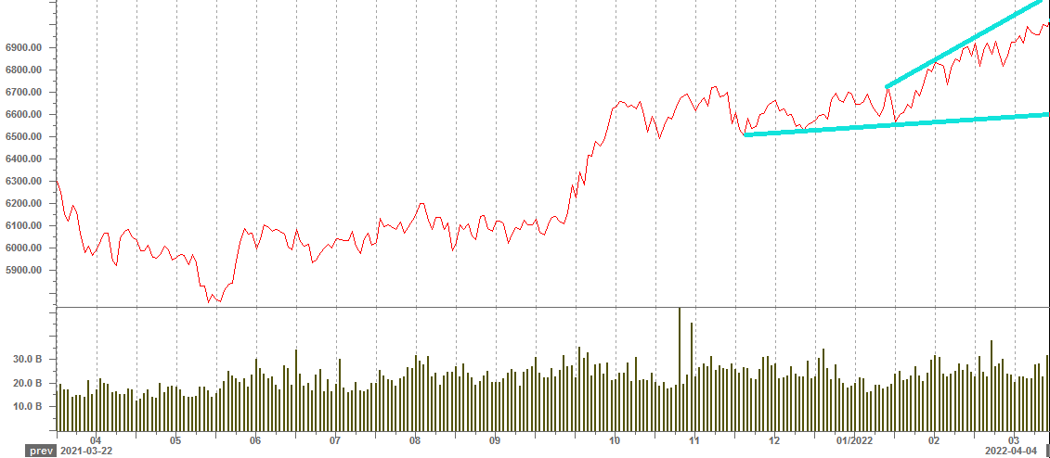
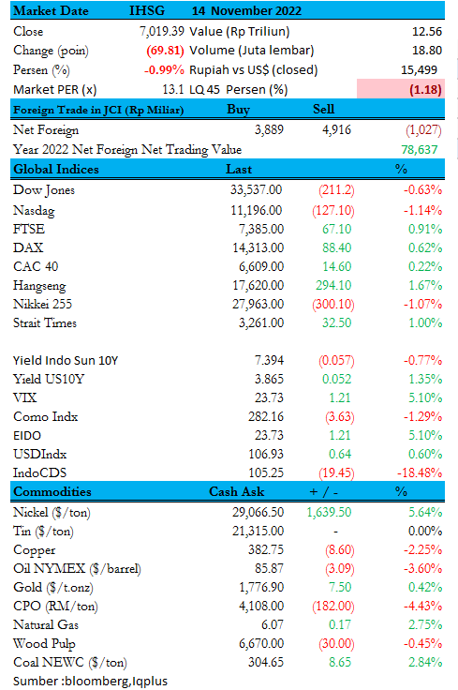

NEWS EMIEN  WTON – Bukukan Laba Bersih K3-2022 Senilai Rp89,74 Miliar.  PT Wijaya Karya Beton Tbk mencatatkan kas bersih digunakan untuk aktivitas operasi selama sembilan bulan pertama tahun 2022 sebesar Rp448,77 miliar, atau berkurang 52,4 persen dibanding periode sama tahun 2021 yang menyentuh Rp943,55 miliar. Penerimaan dari pelanggan hanya sebesar Rp3,864 triliun. Tapi pembayaran kepada pemasok mencapai Rp3,467 triliun. perseroan mencatatkan laba bersih di akhir September 2022 naik 65,1 persen secara tahunan menjadi Rp89,741 miliar.(Sumber: Emitennews.com )  TOWR – Anak Usaha Dapat Kredit Rp1 Triliun.  Anak usaha PT Sarana Menara Nusantara Tbk mendapatkan tambahan fasilitas pinjaman dari Bank Central Asia (BCA) pada 9 November 2022. Berdasarkan perjanjian fasilitas para pihak telah sepakat untuk menambahkan fasilitas kredit invests Rp 1 triliun untuk Protelindo, Iforte, KIN, SUPR, BIT, QTR, dan GIK. Adapun Protelindo, Iforte, KIN, SUPR, BIT, QTR, dan GIK setuju bertanggung jawab secara tanggung renteng terhadap pelaksanaan seluruh kewajiban berdasarkan perjanjian fasilitas.(Sumber: Emitennews.com )  MAIN – Bukukan Rugi Bersih K3-2022 Senilai Rp50,95 Miliar.  PT Malindo Feedmill sampai 30 September 2022 mencatat rugi Rp50,96 miliar. Menukik 173 persen dari periode sama tahun lalu dengan tabulasi laba Rp18,65 miliar. Efeknya, laba per saham dasar anjlok menjadi minus Rp23 dari sebelumnya Rp8. Penjualan bersih Rp8,37 triliun, melejit 24 persen dari edisi sama tahun lalu Rp6,71 triliun. Beban pokok penjualan Rp6,27 triliun. Laba kotor Rp535,79 miliar, menanjak 21 persen dari periode sama tahun lalu Rp439,94 miliar. Perubahan aset biologis menjadi minus Rp62,70 miliar dari sebelumnya surplus Rp83,85 miliar.(Sumber: Emitennews.com )  BBYB – Harga Rights Isseu Rp650/saham  Bank Neo akan menjajakan right issue senilai Rp1,7 triliun. Itu dengan skema melepas 2,61 miliar lembar pada harga pelaksanaan Rp650 per lembar. Saham baru itu dibalut nilai nominal Rp100 per helai. Saham baru itu dikeluarkan dengan rasio 18 banding 5. Artinya, setiap pemegang saham dengan kepemilikan 18 saham lawas berhak memperoleh lima hak memesan efek terlebih dahulu (HMETD). Setiap satu HMETD berhak menebus satu saham baru. Right issue menyasar investor dengan nama tercatat sebagai pemegang saham pada 22 November 2022 pukul 16.00 WIB..(sumber: Emitennews.com)  DILD – Refinancing Utang Dengan Jajakan Sukuk Ijarah Rp250 Miliar.  PT Maharaksa Biru Energi menawarkan right issue Rp598,86 miliar. Itu dengan skema pelepasan 5,98 miliar saham baru pada harga pelaksanaan Rp100 per lembar. Saham baru tersebut dilabeli nilai nominal Rp100. Setiap pemegang 10 saham dengan nama tercatat dalam daftar pemegang saham pada 25 November 2022 pukul 16.00 WIB mempunyai 167 saham right issue (HMETD). Setiap satu HMETD berhak membeli satu saham baru. Pemegang saham publik kalau tidak menngeksekusi akan terdilusi menjadi 2,54 persen dari sebelum right issue 44,99 persen. Dengan begitu, PT International Labuan Resources (ILR) sebagai pembeli siaga akan menguasai 42,45 persen saham perseroan. (sumber: Emitennews.com)  Global Economic Forecasts  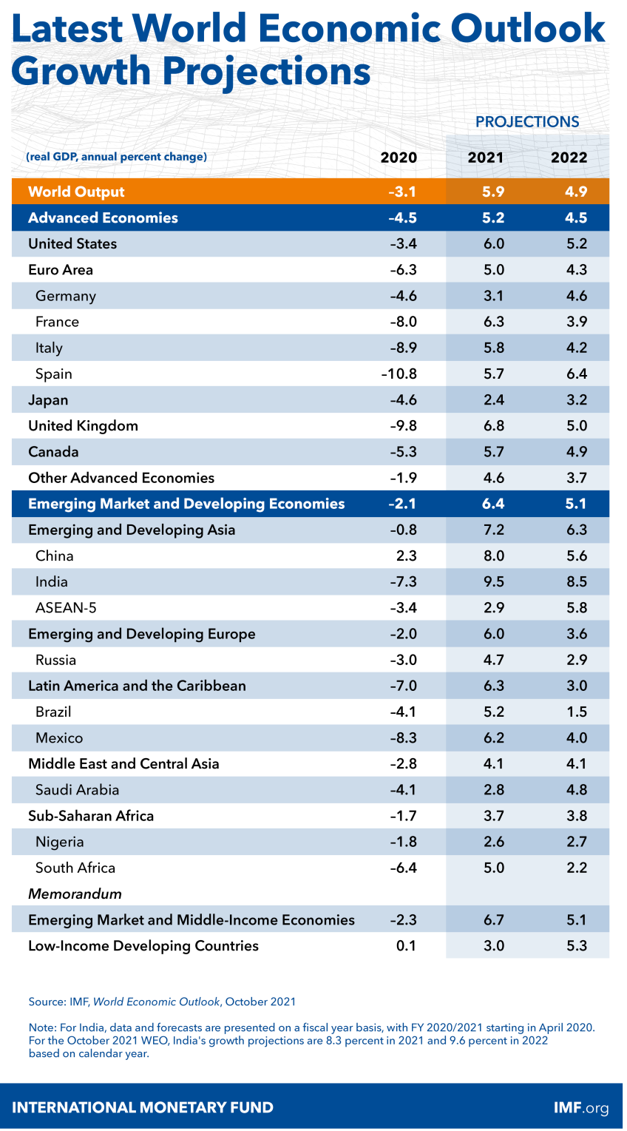 | WIKA – Bukukan Rugi K3-2022 Senilai Rp27,96 Miliar.  PT Wijaya Karya Tbk bukukan rugi yang dapat diatribusikan kepada pemilik entitas induk senilai Rp27,96 miliar. Pos ini berbanding terbalik dengan periode kuartal III 2021 yang masih mencatat laba Rp107,36 miliar. Pendapatan bersih WIKA di kuartal III 2022 naik 9,81 persen jadi Rp12,79 triliun dibandingkan periode sama tahun sebelumnya Rp11,64 triliun. Beban pokok pendapatan juga naik jadi Rp11,69 triliun dari Rp10,67 triliun. Sehingga laba kotor naik menjadi Rp1,10 triliun dari Rp974,43 miliar.(Sumber : Emitennews.com )  YELO – Akan Rights Issue Target Rp1,53 Triliun dan Pinjam Rp737,11 Miliar.  PT Yelooo Integra Datanet Tbk (YELO) berhasil penyelenggaraan Rapat Umum Pemegang Saham yang dilaksanakan pada tanggal 09 November 2022, Rapat Umum Pemegang Saham Telah memenuhi kuorum karena dihadiri oleh pemegang saham yang mewakili 1.010.307.754 saham atau 52,818% dari seluruh saham dengan hak suara yang sah yang telah dikeluarkan oleh Perseroan. Para pemegang saham menyetujui atas peningkatan modal dasar dan modal ditempatkan serta disetor Perseroan dengan jumlah sebanyak-banyaknya sebesar 15.302.195.240 saham dengan nilai nominal Rp.100 per saham. (Sumber: Emitennews.com )  KDTN – Dana IPO Untuk Bangun Hotel Di Rest Area  PT Puri Sentul Permai Tbk merupakan perusahaan yang bergerak dibidang jasa akomodasi perhotelan dengan nama Kedaton 8 Hotel dan telah beroperasi lebih dari 12 tahun hingga saat ini. Guna pengembangan bisnis-nya perseroan melakukan penawaran umum perdana saham dengan target dana yang terhimpun mencapai Rp. 37,5 Milyar. Dana dari hasil IPO tersebut, sebesar 86,56% akan digunakan untuk membangun 5 (lima) outlet hotel di Rest Area, 5,97% untuk membangun 2 unit Suite Room, 2,99% untuk Pembiayaan Pengembangan Management System & ICT dan 4,48% untuk Modal Kerja.(Sumber: Emitennews.com )  NOBU – Rencana Rights Issue Dengan Terbitkan 681,81 Juta Lembar  Bank Nationalnobu akan menggeber right issue maksimal 681.819.174 helai alias 681,81 juta lembar. Saham baru setara 12,90 persen dari modal ditempatkan, dan disetor penuh dibalut nilai nominal Rp100 per lembar. Dana hasil right issue untuk modal kerja perseroan berupa penyaluran kredit kepada nasabah, dengan nilai sebesar Rp35 miliar, dan untuk pembelian aset milik Start Pacific (LPLI) berupa Gedung Graha Lippo, Jalan Boulevard Diponegoro No.101 Curug, Neglasari, Tangerang, Banten, Kelapa Dua, Kecamatan Kelapa Dua, Kabupaten Tangerang, Banten, dengan nilai Rp368 miliar.(sumber: Emitennews.com)  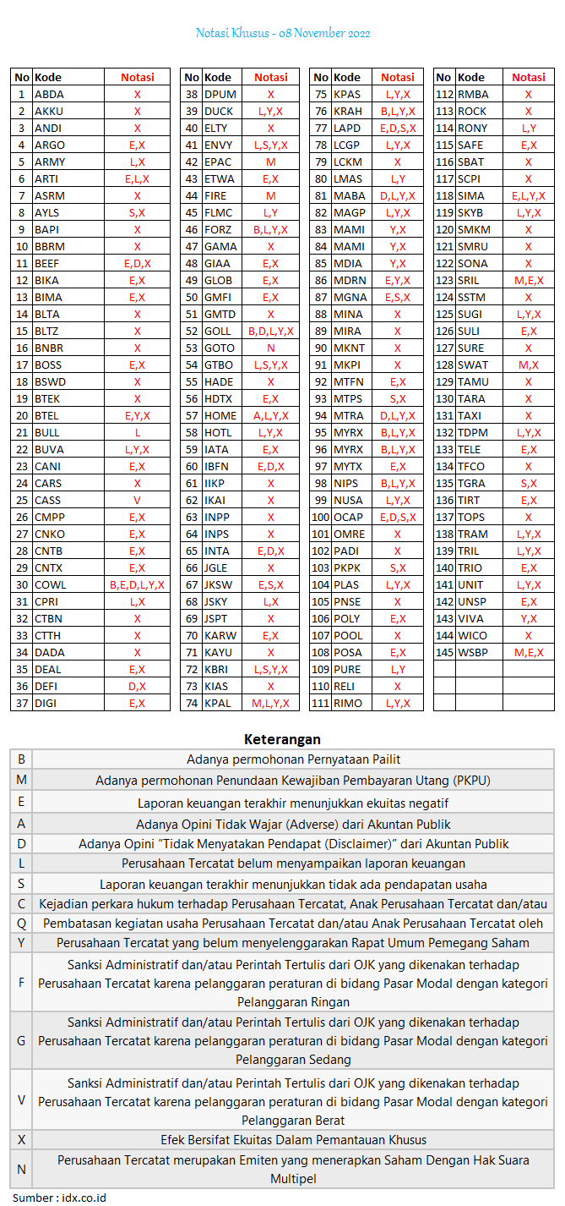  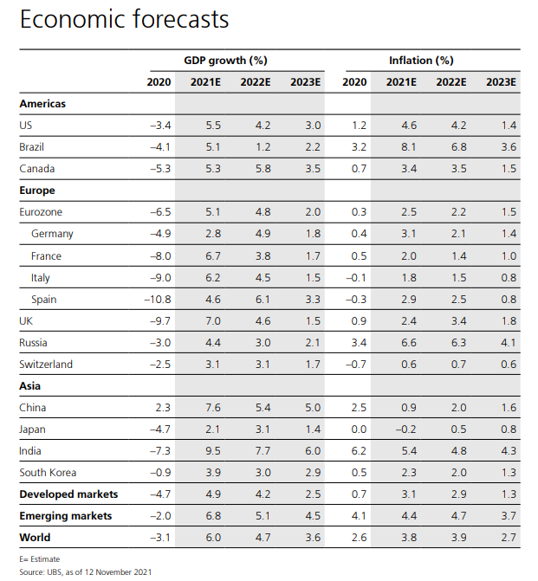  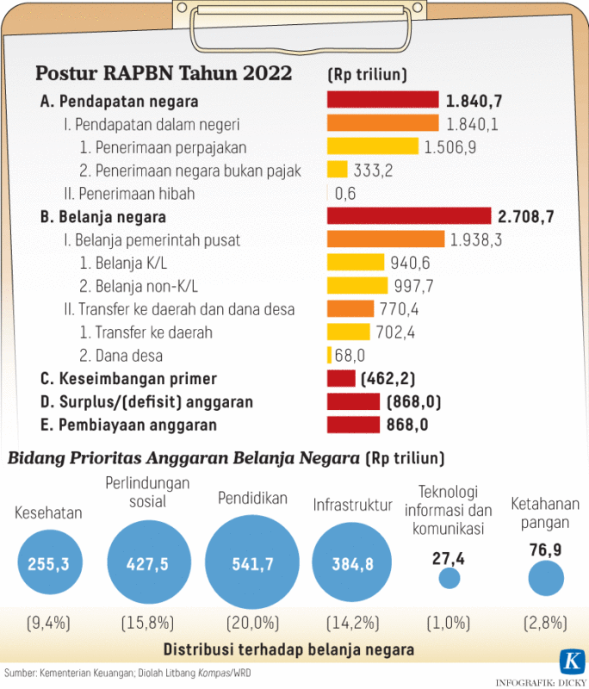  Sumber:Kemenkeu
  Rekomendasi Saham  Berdasarkan teknikal Harian  INDY Closed Price : 2.670  Buy Kisaran : 2.640-2.660  Support : 2.600  Target Jual 1 : 2.730  Target Jual 2 : 2.840  HRUM Closed Price: 1.565  Buy Kisaran : 1.540-1.550  Support : 1.500  Target Jual 1 : 1.650  Target Jual 2 : 1.750  ARTO Closed Price: 4.550  Buy Kisaran : 4.480-4.500  Support : 4.400  Target Jual 1 : 4.700  Target Jual 2 : 4.800  DISCLAIMER ON | ANTM Closed Price: 2.000  Buy Kisaran : 1.960-1.985  Support : 1950  Target Jual 1 : 2.090  Target Jual 2 : 2.170  MDKA Closed Price: 4.100  Buy Kisaran : 4.050-4.080  Support : 4.000  Target Jual 1 : 4.250  Target Jual 2 : 4.350  TLKM Closed Price: 4.170  Buy Kisaran : 4.130-4.160  Support : 4.100  Target Jual 1 : 4.250  Target Jual 2 : 4.400  DISCLAIMER ON
DISCLAIMER

The Information contained here was gathered from sources deemed reliable, however, no claim is made by PT ANUGERAH SEKURITAS INDONESIA as to its accuracy or content. This does not contain specific recommendations to BUY or SELL at particular price or times, nor should any of the example presented be deemed as . There is a risk of loss in trading stocks and you should carefully consider your financial position before making any trades. Stocks trading carries significant risk and you can lose some, all or even more than you investment.

Research Division
Rio
ryo@anugerahsekuritas.co.id
rioanalyst1@gmail.com

PT. Anugerah Sekuritas Indonesia
Head Office
Komp. Ruko Cempaka Mas Blok M no. 1-3
Jl. Letjen Suprapto - Cempaka Putih
Jakarta 10640 - Indonesia
Ph. +62.21.42800433 // Fax. +62.21.42800432
E-mail : anugerah@indo.net.id

Kota  Jl. Roa Malaka II (Orpa) no. 7  Jakarta 11230  Ph. +62.21.69831501-503 Fax. +62.21.69831505  Yogyakarta  Jl. Gayam no. 37  Yogyakarta 55225  Ph. +62.274.553807 Fax. +62.274.549401  Surabaya  Ruko Shop House Blok C No.3  Jl. Pemuda No.33-37  Surabaya (60271)  Ph. +62.31.5316841, Fax. +62.31.5468522 | Surabaya  Raya Darmo Square  Business Centre Building Kav. R - 7  Jl. Raya Darmo no. 54 - 56  Surabaya 60264  Ph. +62.31.5610187 Fax. +62.31.5610185  Malang  Jl. Soekarno - Hatta, Ruko MP no. 48  Malang  Ph. +62.341.409625  Kebon Jeruk  Park Kebon Jeruk Blok D 2 No.12-15  Jl. Meruya Ilir No.88 – Kembangan  Jakarta 11620  Ph.+62.21.30061576 Fax +62.21.30061515

